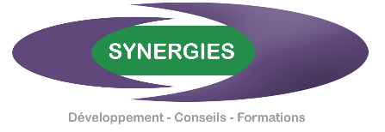
 | Le Conseil en Evolution Professionnelle - niveau 1
Module | Thématique | Durée session | Proposition de dates
Module 1 A | « Conseil en Evolution Professionnelle (CEP) » | 4 jours | G1 : 16-17 septembre + 14-15 octobre 2019
 |  |  | G2 : 17-18 février + 26-27 mars 2020
 |  |  | G3 :
Module 1 B | « La conduite d’entretien » | 2 jours | G1 : 26 et 27 novembre 2019
 |  |  | G2 : 25 – 26 mai 2020
 | Le Conseil en Evolution Professionnelle - niveau 2
Module | Thématique | Durée session | Proposition de dates
Module 2 A | « Rôle et outils du conseiller dans la co-construction du projet d’évolution professionnelle » | 3 jours | G1 : 22-23 janvier et 13 février 2020
 |  |  | G2 : 11-12 juin + 1er juillet 2020
Module 2 B | « Mobilisation et participation aux réseaux des acteurs » et « spécificités territoriales liées aux bassins d’emploi » | 2 jours | G1 : 17-18 Mars 2020
Module 2 C | « Les métiers et les statuts de la FPH » | 1 jour | G1 : 27 mars 2020
Module 2 D | « Accompagnement des publics spécifiques » | 1 jour | G1 : 03 Avril 2020
Module 2 E | « Accompagnement à l’utilisation des différents outils de recherche d’emploi : CV, lettre de motivation, ressources documentaires… » | 1 jour | G1 : 06 Avril 2020
Module 2 F | « Conseil à la reprise et à la création d’entreprise » | 0,5 jour | G1 : 07 avril 2020
ANFH AQUITAINE

